Javaslat a KANONOKI (SZENT ISTVÁN) HÁZ

(Kalocsa, Szent István király út 6. Helyrajzi szám: 361/1, 361/2

.Műemléki törzsszám: 570.Hatályos védelem: 22509/1958.)
Kalocsai Települési Értéktárba történő felvételéhez

Készítette:
Asbóth Miklós

………………………….
Kalocsa, 2013. december 02.
(P. H.)
I.
A JAVASLATTEVŐ ADATAI

1. A javaslatot benyújtó (személy/intézmény/szervezet/vállalkozás) neve: Asbóth Miklós

2. A javaslatot benyújtó személy vagy a kapcsolattartó személy adatai:
Név: Asbóth Miklós
Levelezési cím: 6300 Kalocsa, Fényi Gyula u. 18.
Telefonszám: 06/70/ 414-8583
E-mail cím: asbothmikloskalocsa@t-online.hu

II.
A NEMZETI ÉRTÉK ADATAI

1. A nemzeti érték megnevezése Kanonoki (Szent István) ház

2. A nemzeti érték szakterületenkénti kategóriák szerinti besorolása
 | □ agrár- és élelmiszergazdaság | □ egészség és életmód |  épített környezet
 | □ ipari és műszaki megoldások | □ kulturális örökség | □ sport
 | □ természeti környezet | □ turizmus

3. A nemzeti érték fellelhetőségének helye

4. Értéktár megnevezése, amelybe a nemzeti érték felvételét kezdeményezik
 |  települési | □ tájegységi | □ megyei | □ külhoni magyarság

5. A nemzeti érték rövid, szöveges bemutatása, egyedi jellemzőinek és történetének leírása. Ld. a javaslat elején lévő részletes leírást.

6. Indoklás az értéktárba történő felvétel mellett: a Kalocsai Települési Értéktárba felvett Szakrális központ egyik jelentős műemlék épülete.

7. A nemzeti értékkel kapcsolatos információt megjelenítő források listája (bibliográfia, honlapok, multimédiás források)

ASBÓTH Miklós
1998 Kalocsa történeti kronológiája. In: Asbóth Miklós, Romsics Imre Kalocsa múltja és jelene. Kalocsa. 42-215. p.

Cselebi, Evlia
1904-1908 Evlia Cselebi török világutazó magyarországi utazásai 1660-1664, 1664-1666. Budapest. 2 db. − Kalocsa leírása 2. köt. 214-215. p.

CITTA di Colocza
1687 Kalocsa látképe 1686-ban Giacomo di Rossi (Róma) metszete 1687-ből (OSZK, Térképtár)

Kalocsa történeti kronológiája
Számítógépes adattár. Szerk. Asbóth Miklós.

VÁTI
2004a VÁTI Magyar Regionális Fejlesztési és Urbanisztikai Közhasznú Társaság.
Kalocsa város Településszerkezeti terve. Örökségvédelmi hatástanulmány. Műemléki topográfia. Felelős tervező Havas Mária. TSZ.: 2774/2003-3.2.2. VÁTI Magyar Regionális Fejlesztési és Urbanisztikai Közhasznú Társaság. Kalocsa város Településszerkezeti terve. Örökségvédelmi hatástanulmány. Műemléki topográfia. Felelős tervező Havas Mária. TSZ.: 2774/2003-3.2.2.

8. A nemzeti érték hivatalos weboldalának címe:

III.
MELLÉKLETEK

1. Az értéktárba felvételre javasolt nemzeti érték fényképe vagy audiovizuális-dokumentációja

2. A Htv. 1. § (1) bekezdés j) pontjának való megfelelést valószínűsítő dokumentumok, támogató és ajánló levelek

3. A javaslathoz csatolt saját készítésű fényképek és filmek felhasználására vonatkozó hozzájáruló nyilatkozat

I. Melléklet

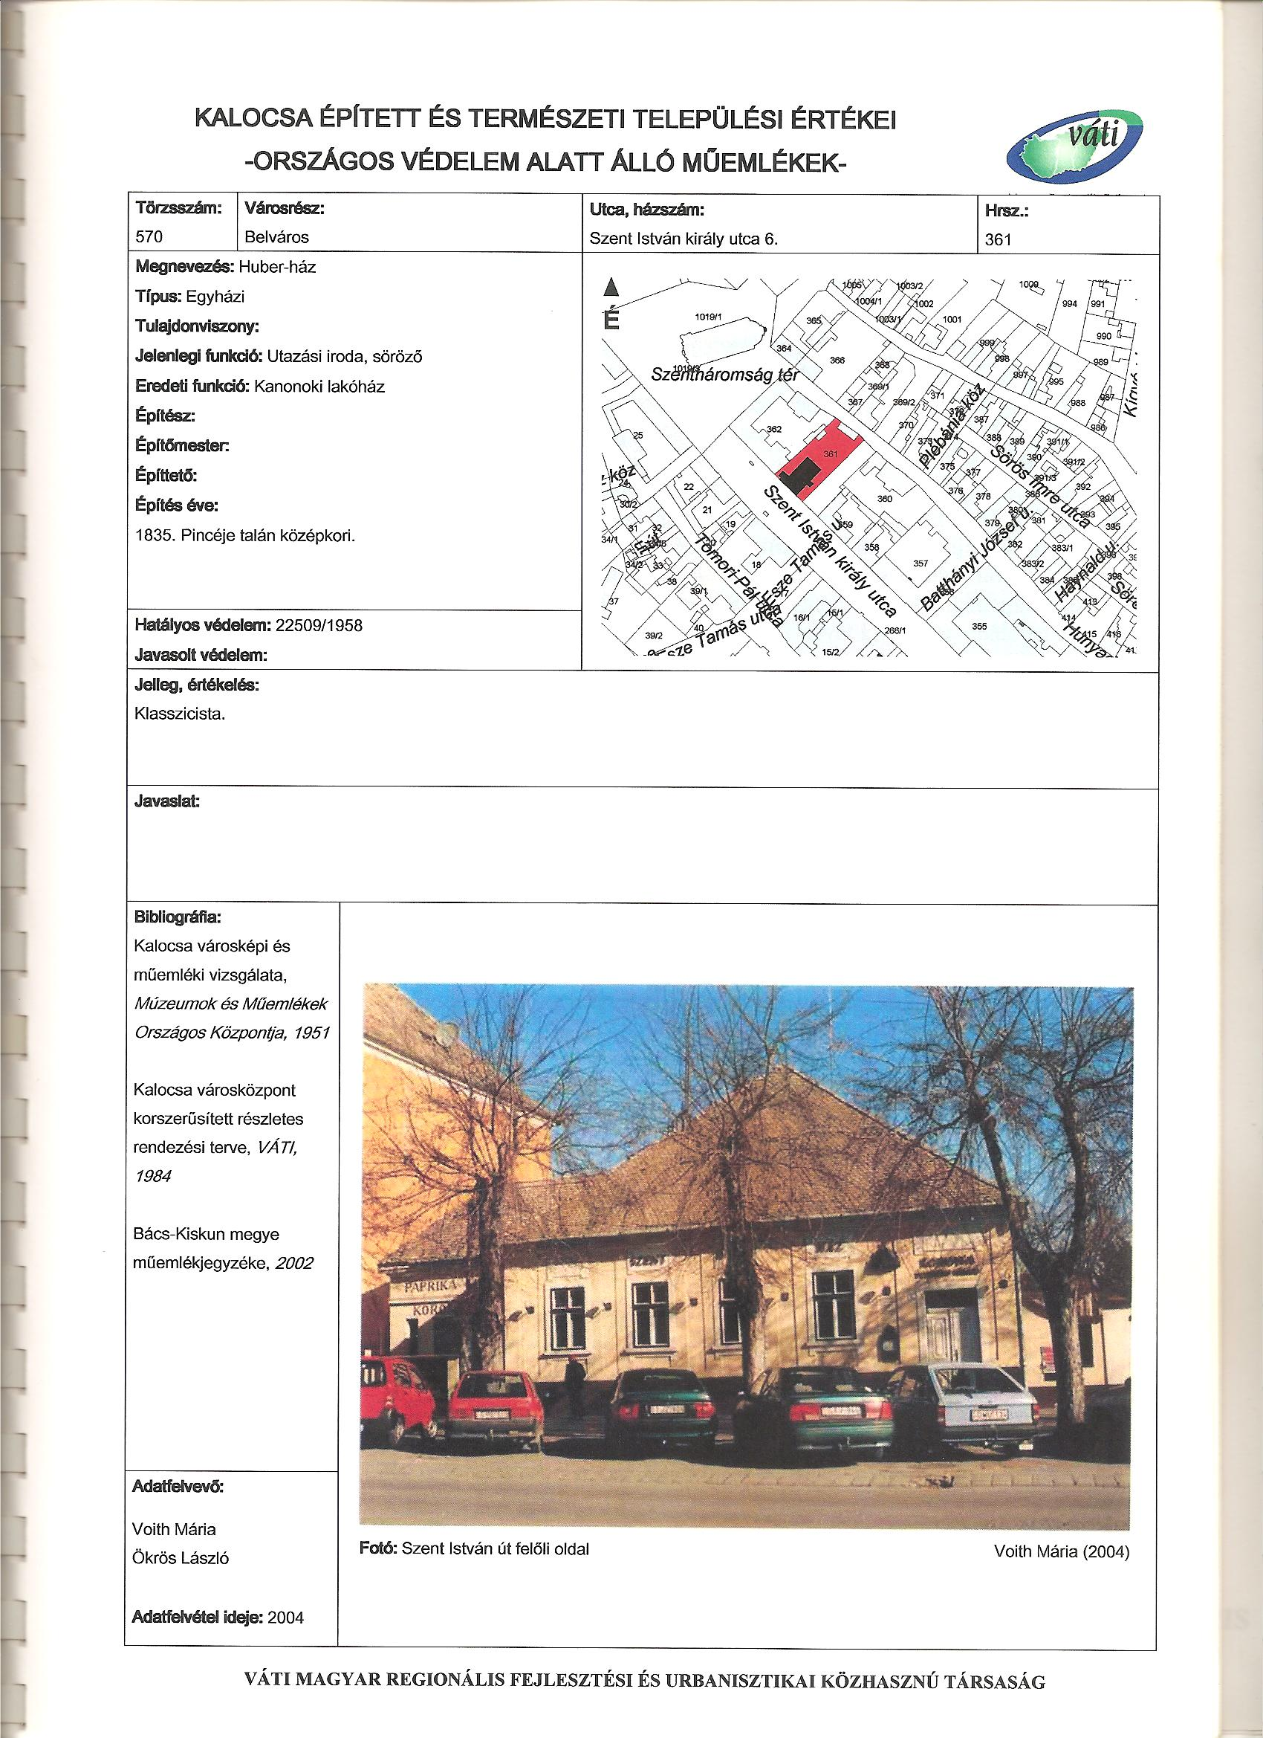

Szent István (Huber) ház a 2000-es évek elején

(Kalocsa város településszerkezeti terve. Örökségvédelmi tanulmány. Műemléki topográfia.

VÁTI 2004. Fotó: Voith Mária 2004)

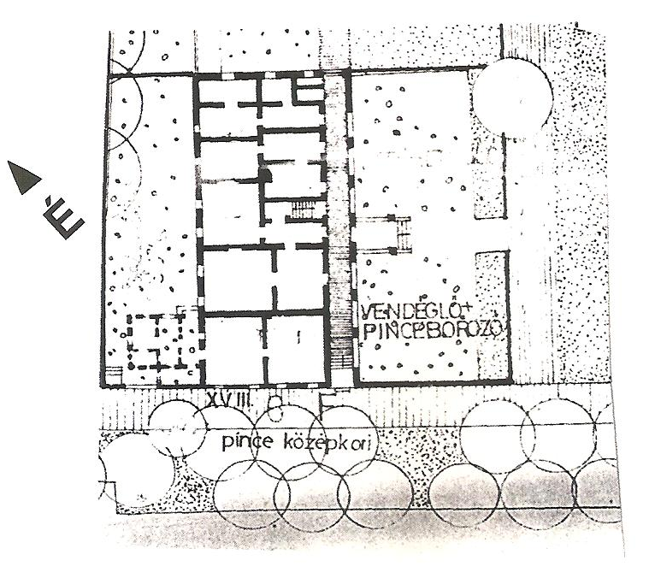

A Szent István ház helyszínrajza Alaprajz M 1:500
(Kalocsa város településszerkezeti terve. Örökségvédelmi tanulmány. Műemléki topográfia.
VÁTI 2004.)

II. Melléklet

Az épület jellemzői
Klasszicista stílusú földszintes épület. Az utcai homlokzat tagolása: Melléképület+4 ablak+bejárat. A telek két utcára néz. A Szent István király útról és a Hunyadi J. utcáról is van bejárat.
Épült 1835-ben, építtetője ismeretlen
Eredeti funkciója: lakóház
Jelenlegi funkciója: vendéglő

Az épület építéstörténete és hasznosítása
A Szent István király út 6. sz. alatti földszintes épület kanonoki lakóház volt. Az épület pincéje középkori eredetű, feltehetően az épület helyén állhatott a középkorban az a kápolna vagy templom, melynek altemploma a ház pincéje, ahol az épület átalakításakor, 1989-ben kelta település (i. sz. 3. század) maradványai kerültek elő. A kápolna (templom) és az altemplom valószínűleg a 16-17. században Kalocsán működő ferences szerzetesek kolostorához tartozott. A kolostor pusztulásának pontos ideje ismeretlen. Evlia Cselebi 1665-ben már nem írt róla, de a templomot és a főszékesegyház romos épületét említette: …„A [vár]kapu hídja előtt egy dsámi, három bolt s egy kis fogadó van. A városban egy elpusztult templom van, amelyben gyönyörű színes festmények vannak.”… A ma álló klasszicista épület 1835-ben épült. Nevét egyik lakójáról, Huber Lipót (1861-1946) kanonok, hittudományi főiskolai tanárról kapta, aki a kalocsai nagyszemináriumban a bibliai tárgyakat és a héber nyelvet tanította. Az egyházi ingatlanok államosítása után az épület sokáig lakóházként szolgált. Az 1989-es átalakítás után a ház udvari részében a Múzeum Söröző, majd a Korona Söröző (hosszabb ideig szünetelt) működik. A Korona Tours utazási iroda az épület utcai szárnyában, padlásán a Paprika Múzeum kapott helyet. A Korona Tours utazási iroda 2003 januárjában a szemben lévő (Szent István király út 5. sz.) házba költözött. 1992 decemberében Kalocsán első ingatlanként az épület visszakerült a katolikus egyház tulajdonába és a Szent István ház nevet kapta. Az épületen tábla jelzi az épület műemlék voltát.

Források:
ASBÓTH Miklós
1998 Kalocsa történeti kronológiája. In: Asbóth Miklós, Romsics Imre Kalocsa múltja és jelene. Kalocsa. 42-215. p.

Cselebi, Evlia
1904-1908 Evlia Cselebi török világutazó magyarországi utazásai 1660-1664, 1664-1666. Budapest. 2 db. − Kalocsa leírása 2. köt. 214-215. p.

CITTA di Colocza
1687 Kalocsa látképe 1686-ban Giacomo di Rossi (Róma) metszete 1687-ből (OSZK, Térképtár)

Kalocsa történeti kronológiája
Számítógépes adattár. Szerk. Asbóth Miklós.

VÁTI
2004a VÁTI Magyar Regionális Fejlesztési és Urbanisztikai Közhasznú Társaság.
Kalocsa város Településszerkezeti terve. Örökségvédelmi hatástanulmány. Műemléki topográfia. Felelős tervező Havas Mária. TSZ.: 2774/2003-3.2.2. VÁTI Magyar Regionális Fejlesztési és Urbanisztikai Közhasznú Társaság. Kalocsa város Településszerkezeti terve. Örökségvédelmi hatástanulmány. Műemléki topográfia. Felelős tervező Havas Mária. TSZ.: 2774/2003-3.2.2.

VÁTI 2004a
ASBÓTH Miklós 1998. 194.
CITTA di Colocza… 1687.
CSELEBI, Evlia 1904-1908. 2. köt. 214-215.
Kalocsa történeti kronológiája
ASBÓTH Miklós 1998. 200.

